Психологическая акция как форма взаимодействия педагога-психолога ДОУ
с семьями воспитанников

Булгакова Валентина Михайловна,
педагог-психолог
МБДОУ «Яйский детский сад «Чайка»

Взаимодействие с семьями воспитанников — одно из важнейших направлений деятельности ДОУ. Однако организация взаимодействия семьи и детского сада – для педагога дело непростое. Как привлечь таких занятых и далёких от педагогической теории современных пап и мам? Как сделать так, чтобы дело воспитания дошкольника стало общим делом педагогов и родителей? Как создать условия, чтобы сотрудничество родителей с детским садом было эффективным и интересным?
Здесь на помощь придут современные формы работы с родителями. Одна из таких форм взаимодействия — психологическая акция в детском саду.
Психологическая акция — это инновационная форма работы с родителями, которая представляет собой игровое пространство, разворачивающееся в детском саду или отдельной группе, и имеет определённую цель.
Основная цель акции - создание благоприятного психологического климата в ДОУ, положительного эмоционального настроя, укрепление детско-родительских отношений.
Психологическая акция имеет ряд преимуществ:
- способна охватить большую часть родителей группы или же всего детского сада, ведь далеко не все из них способны уделить час времени на посещение тренинга, тем более, состоящего из нескольких встреч, из-за высокой занятости и других причин;
- является групповым методом работы, но при этом имеет индивидуальную направленность, затрагивает непосредственно каждого участника образовательных отношений: ребенка, родителя и педагога;
- экономична по времени проведения, действует методом погружения;
- позитивный настрой и положительные эмоции поднимают настроение детей, родителей и педагогов, способствуют сплочению, объединяют семью и детский сад.
Акции всегда являются тематическими. То есть все мероприятия в рамках акции связаны одной темой. Акции могут разделяться по продолжительности:
- краткосрочные (1 день) включают в себя 1-3 мероприятия в течение дня;
- среднесрочные (длятся до 1 недели) приурочены к какой-то дате, празднику;
- долгосрочные (до 1 месяца) в основном посвящены какой-то теме.
В своей работе психологические акции я использую постоянно. В основном это краткосрочные акции социальной направленности или приуроченные к какому-либо значимому празднику.
Например, в начале текущего учебного года была проведена акция «Узнай сотрудника сада по детскому фото», посвященная Дню дошкольного работника. Акция проходила посредством группы в социальной сети «ВКонтакте». Сотрудники сада с удовольствием включились в акцию и поделились своими детскими фотографиями, а затем с интересом пытались угадать, кто же эта девочка и вот этот мальчик?
Акция «Пожелания бабушкам и дедушкам» прошла в рамках проведения мероприятий, посвященных Дню уважения к старшему поколению. В фойе детского сада родители и сотрудники писали добрые пожелания на плакате. А пришедшие на праздничный концерт представители старшего поколения их прочитали и получили массу положительных эмоций.
Также использую данную форму работы при проведении недели психологии в ДОУ. Неделя психологии в нашем детском саду проводится ежегодно. В этом учебном году она называлась «Семья – это мы, семья – это я!» и посвящена была Году семьи. И, конечно же, было несколько детско-родительских акций.
День семейных традиций прошёл в подготовительной к школе группе "Рябинка".
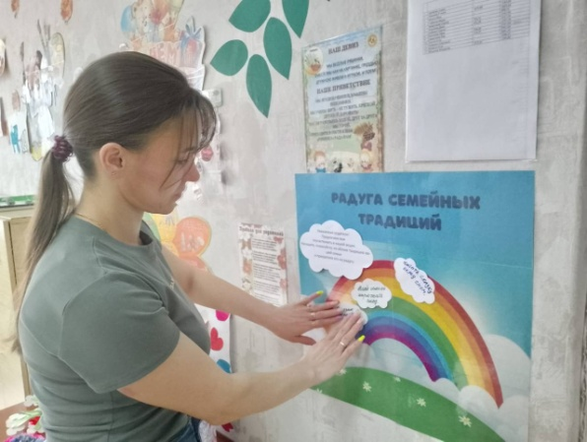
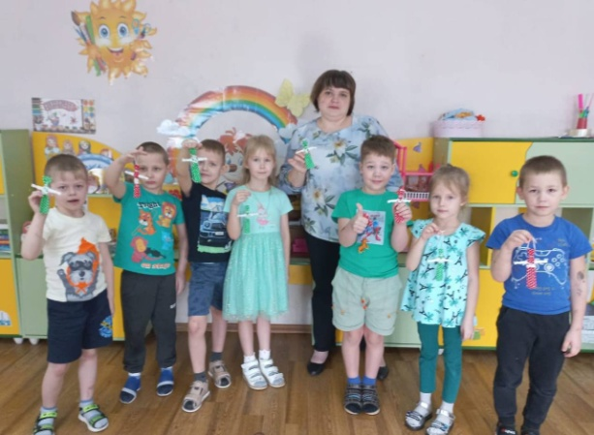
В ходе развивающего занятия мы поговорили о семейных традициях, изготовили для семьи куклу-оберег. Родители группы приняли участие в психологической акции "Радуга семейных традиций" – они написали традицию своей семьи на ярком плакате.

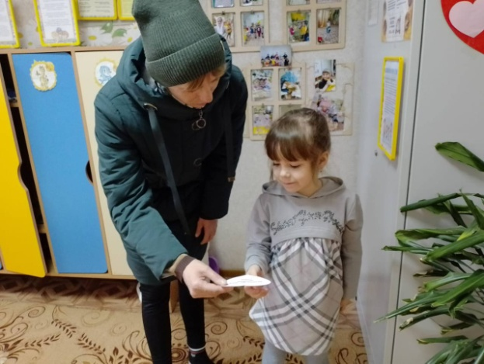
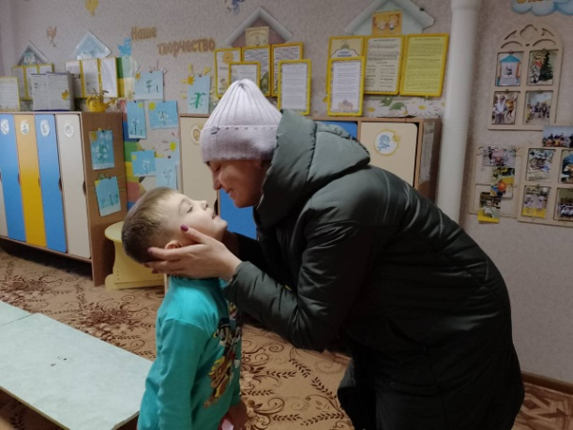
День объятий и добрых слов в старшей группе «Солнышко» начался с психологической акции «Тепло наших сердец», дети и родители дарили друг другу комплименты, объятия и поцелуи. На развивающем занятии мы с ребятами изготовили поделку-открытку для семей группы.
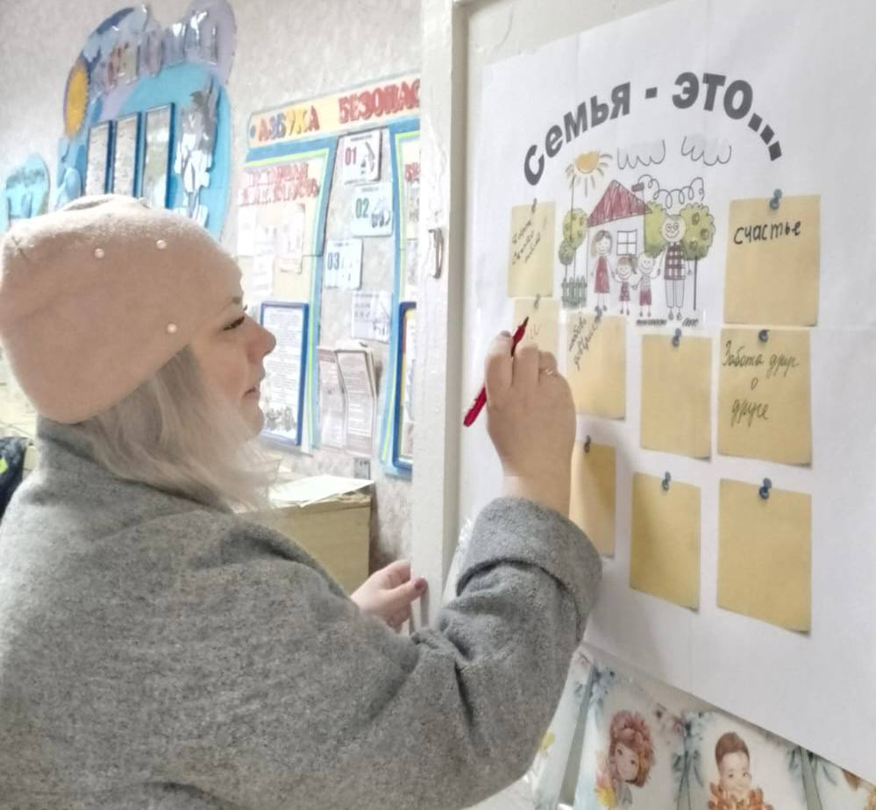
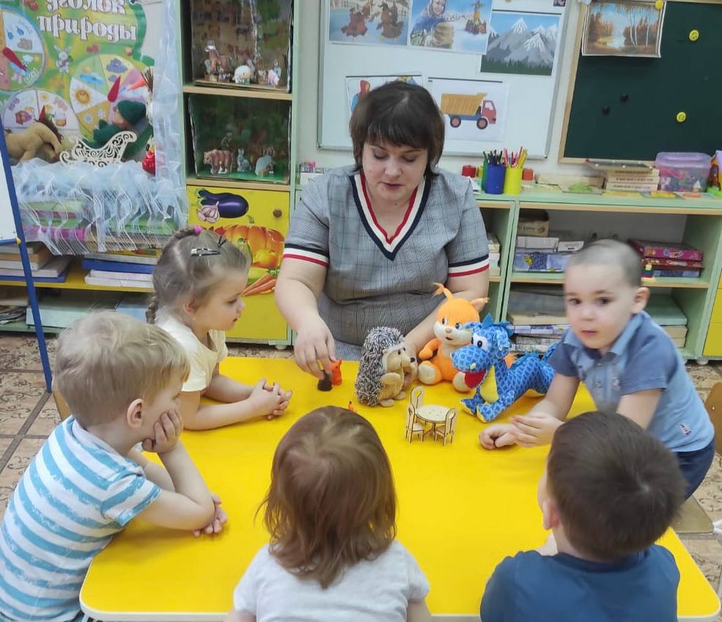
Следующим был День добрых дел в средней группе «Капитошка». Мы с детьми читали сказку о том, как бельчата не хотели помогать маме. Затем поговорили о том, как можно помочь маме, чтобы она меньше уставала. Родители и воспитатели группы приняли участие в игре-ассоциации «Семья - это....».
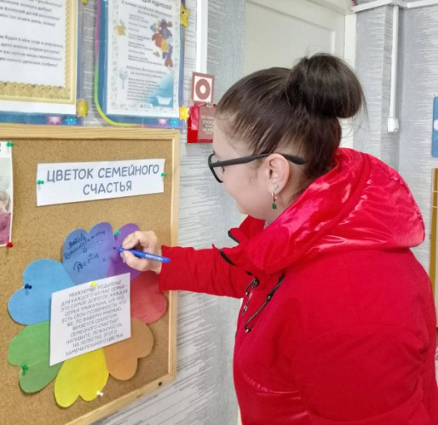
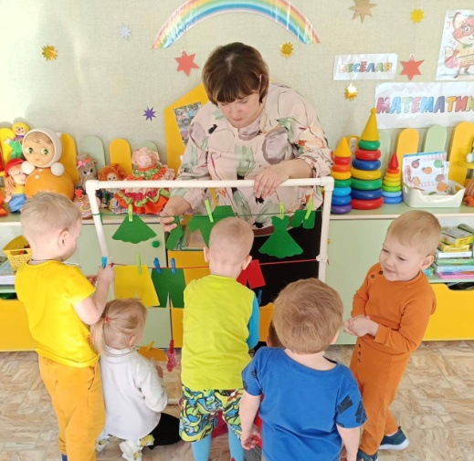
В младшей группе «Звездочка» прошел День семейных ценностей. Ребята рассказали о членах своей семьи, о том, как помогают друг другу. Родители поделились секретами семейного счастья во время акции «Цветок семейного счастья».

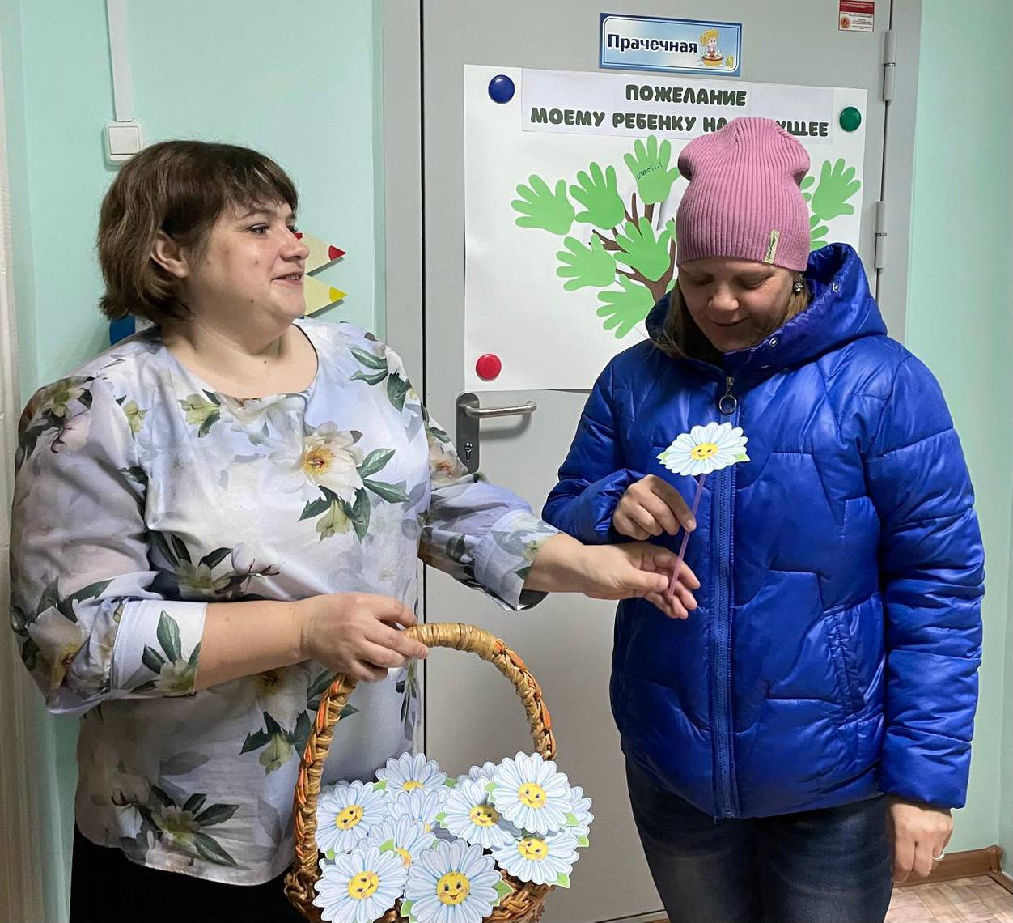
И завершилась неделя психологии Днем семейного счастья. Мамы и папы, а также сотрудники детского сада, оставили пожелания детям на будущее, а сами получили в подарок ромашку - символ семьи, любви и верности, изготовленную руками наших воспитанников.
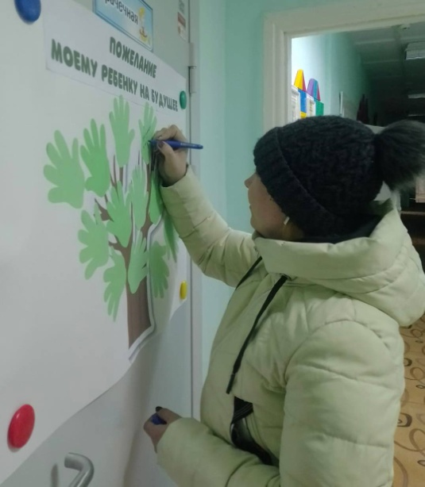
Таким образом, можно сказать, что, участвуя в психологических акциях, родители получают положительные эмоции, делятся опытом взаимодействия со своими детьми, сотрудничают с педагогическим коллективом, повышают уровень своих педагогических знаний, получают возможность увидеть своего ребенка с разных сторон.

